Концертная программа, посвящённая Дню спасателя.
29 декабря 2016 года в 16.00 в Центре культуры и творчества состоялся праздничный концерт, посвящённый Дню спасателя МЧС России.
Временно исполняющий обязанности начальника пожарно- спасательной части старший лейтенант внутренней службы Руслан Андреевич Загуменников торжественно поздравил сотрудников Псч № 51.
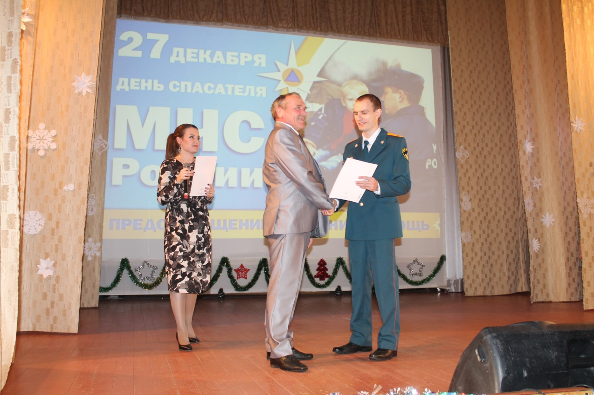
В зрительном зале ЦКТ культработники, участники творческих объединений и приглашенные гости чествовали надежду и опору нашего спокойствия и благополучия, героев огненного фронта, умеющих покорить стихию, создать заслон разрушительной силе огня. И с духовным напутствием ко всем обратился настоятель Поворинского Храма Иконы Казанской Божьей Матери отец Михаил.
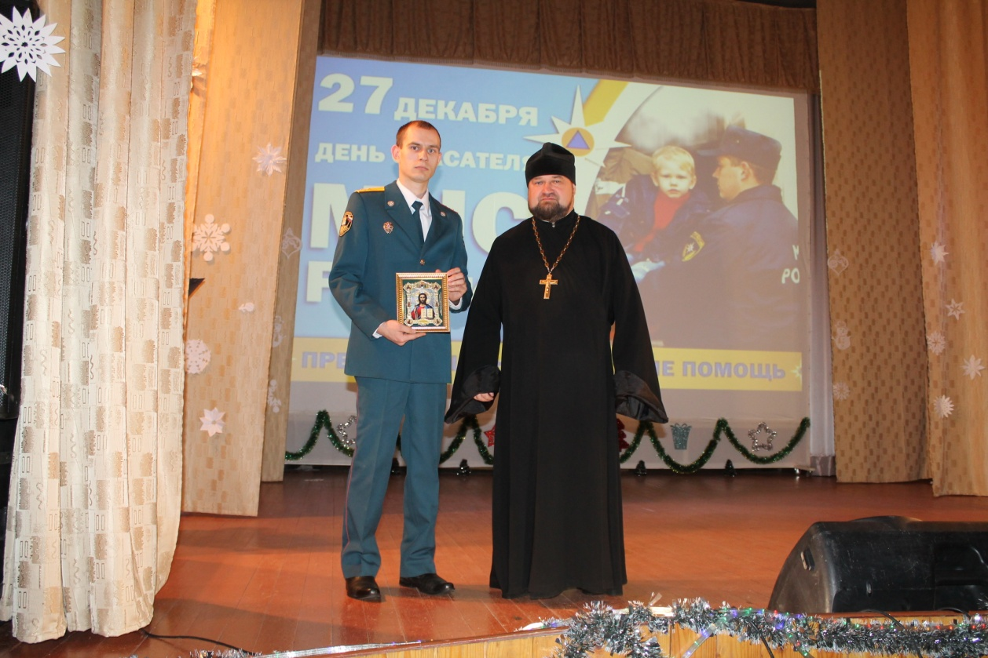
Также со словами поздравления ко всем присутствующим обратились наши артисты и преподнесли музыкальные и танцевальные подарки.
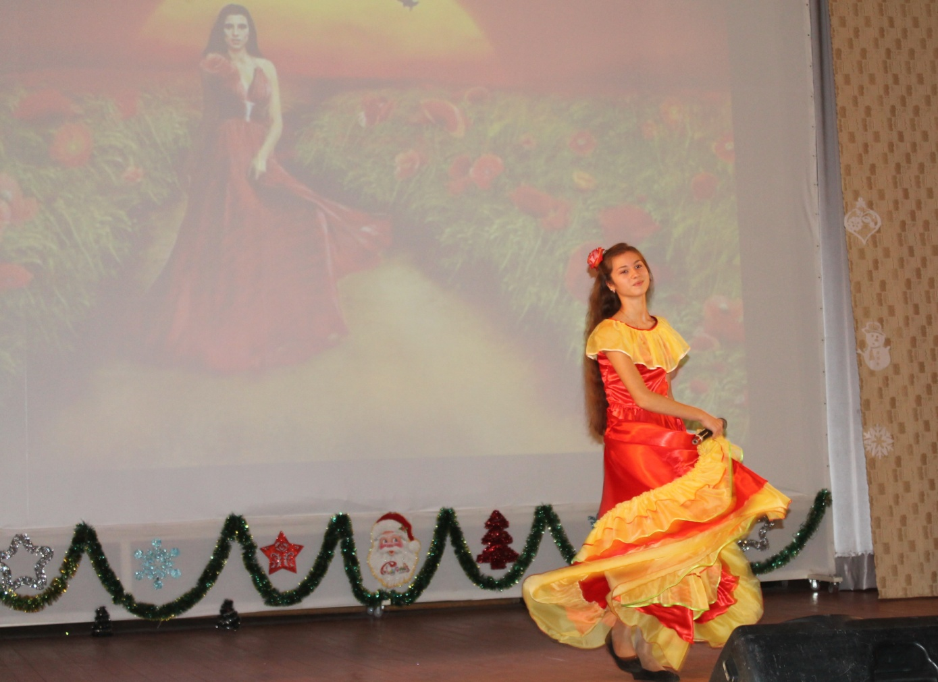
Лиана Сарычева с песней «Нане цоха»

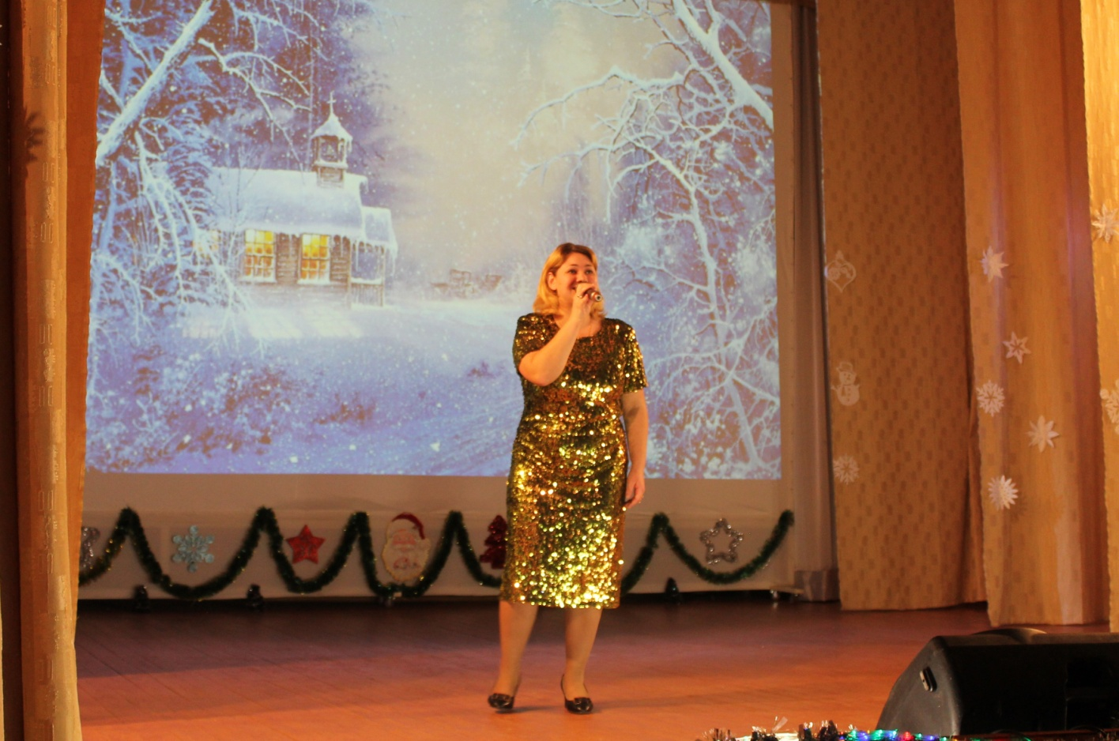
Олеся Афанасьева – руководитель вокального объединения «Вокалист» исполнила песню «Январская вьюга»
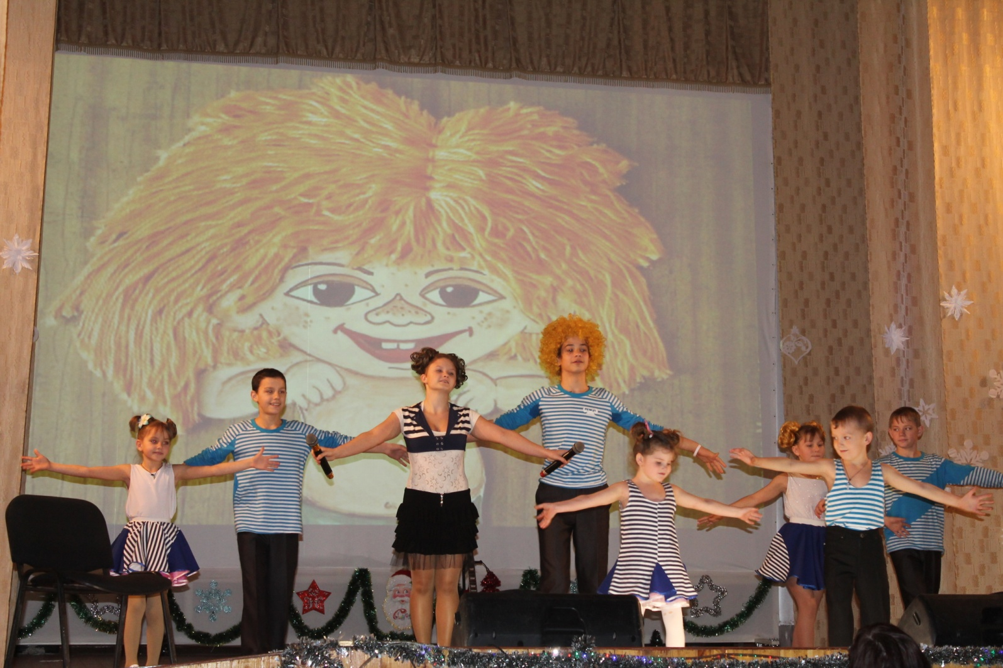
Самая дружная и талантливая многодетная семья Абдульменовых из села Пески

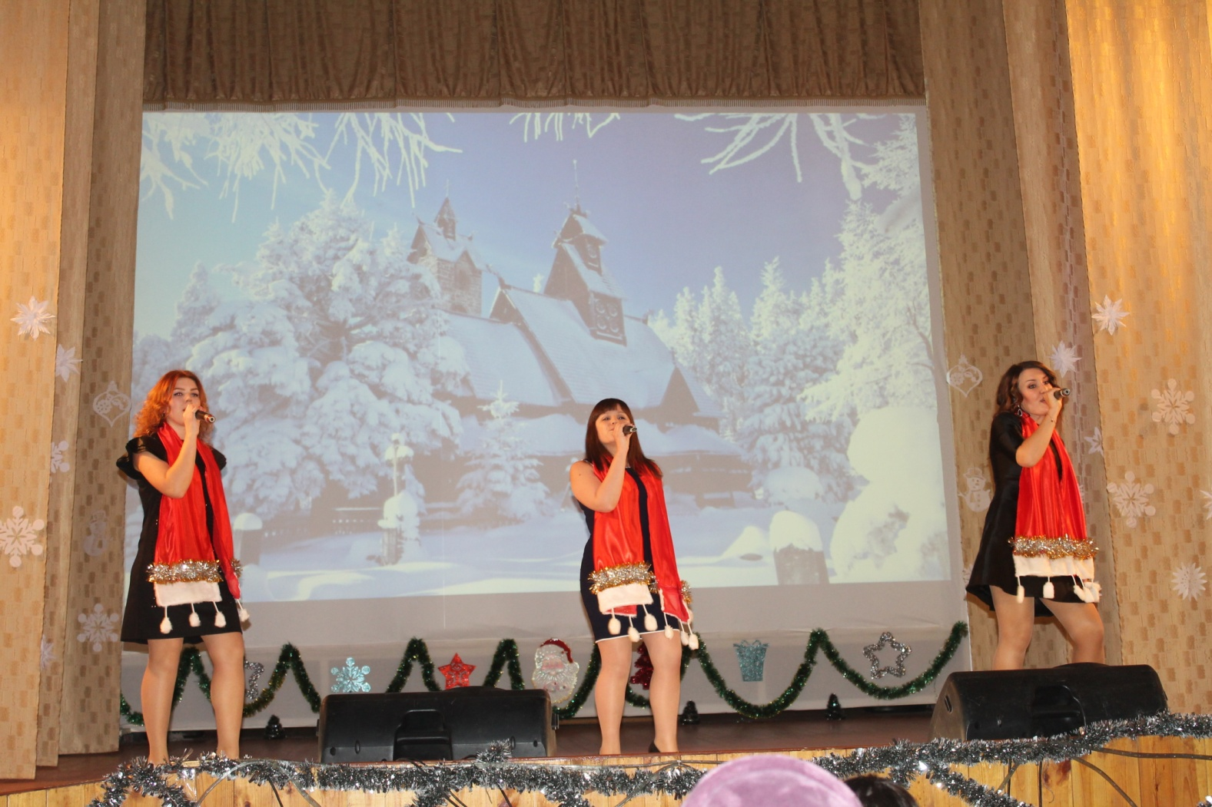
Анастасия Артамонова, Анастасия Меринова и Анна Колпакова с песней «Белым снегом»
Вот такое замечательное мероприятие в тёплой и дружеской атмосфере прошло в стенах Центра культуры и творчества.

